GESTURI, CUVINTE SIMBOLURI ÎN SFÂNTA LITURGHIE
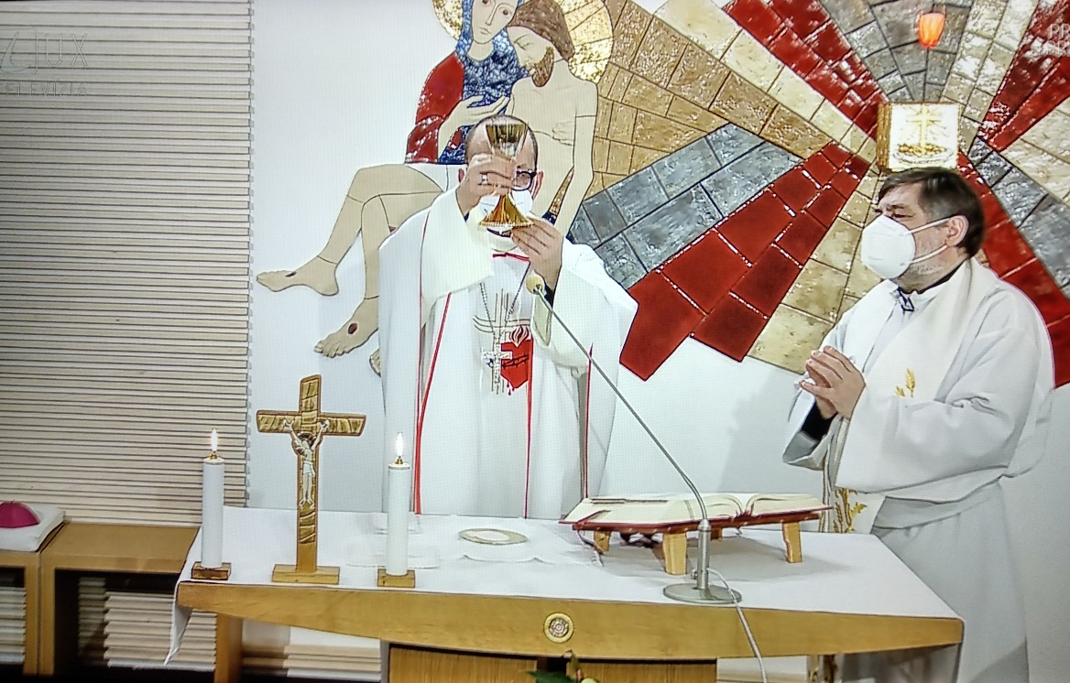

ThDr. Jozef Haľko, PhD

42. Rugăciune după transformare
Dragi frați și surori,
în evanghelia am auzit, că atunci când aducem la altar jertfa, când aducem darurile de jertfă, trebuie să venim cu inima curată. Aceasta exprimă aceasta întreaga sfântă liturghie, și chiar de la început regretăm păcatele noastre și în toate părțile sfintei liturghii exprimăm aceasta, în diferitele moduri.
Noi continuăm în explicarea sfintei liturghii. Ultima dată ne-am oprit asupra momentului, când după transformarea pâinii și a vinului spune: „Misterul credinței” și credincioșii răspund cu una dintre posibilități „Moartea ta o vestim, învierea ta o mărturisim, așteptăm venirea Ta, Doamne Isuse Cristoase”
Astăzi continuăm în analiza rugăciunii euharistice după aceste cuvinte, care exprimă și ele necesitatea unei inimii curate, inimă, care este plină de credință în prezența lui Dumnezeu.
Apoi, după ce preotul aude cuvintele credincioșilor: moartea Ta o vestim Doamne, sau când mâncăm pâinea, atunci își desface mâinile și începe să se roage rugăciunea euharistică, care continuă.
Prin aceasta, că are mâinile desfăcute se identifică cu Isus Cristos, dar este foarte important să spunem, că această rugăciune are atmosfera deplină a prezenței lui Dumnezeu, prezența lui Isus Cristos sub forma pâini și sub forma vinului. Acum tot, ce vom analiza, despre ce vom vorbi, despre ce vom medita, trebuie să conștientizăm, că preotul stă cu mâinile desfăcute, când se identifică cu Cristos răstignit și înviat, toate acestea se întâmplă deasupra altarului, pe care stă patena cu pâinea transformată – euharistia, cu vinul transformat, deci cu sângele lui Isus, cu Isus însuși. Preotul are mâinile desfăcute ca semn al identificării cu Isus, prezent cu salvatorul neamului omenesc, Isus Cristos.
Preotul spune concret: „De aceea, în amintirea morții mântuitoare ale Fiului tău și învierea sa din morți și ridicarea la cer și în așteptarea venirii sale în slavă; îți aducem Dumnezeule, aceste mulțumiri, această jertfă vie și sfântă.”
„Privește la jertfa Bisericii tale: căci este jertfa Fiului tău, și prin jertfa lui am fost împăcați cu tine.
Și pe noi toți, care primim trupul și sângele său, umple-ne cu Duhul său Sfânt, ca să fii un sigur trup și un sigur suflet în Cristos, Domnul nostru.”
Am ales fragmentul din a treia rugăciune euharistică, care în meditația de azi va fi ca reprezentant al tuturor rugăciunilor euharistice. Evident, ei au aceste texte mai lungi sau mai scurte, și cu dezvoltarea motivelor, dar în principiu conținutul nu se schimbă. În principiu conținutul este identic.
Aceste cuvinte, pe care tocmai le-am citat, că aducem odată cu mulțumirile noastre această jertfă vie și sfântă. - Când? – Când celebrăm amintirea patimii mântuitoare – Când – Când așteptăm a doua lui venire. Aceste cuvinte reflectă și imprimă evenimentul transformării, a transsubstanțierii în trecut, prezent și viitor. Căci celebrăm acum și este jertfă vie, și tocmai adusă. Celebrăm amintirea vie actualizată a patimii, învierii și ridicării la cer a lui Isus Cristos. Și de aceea în viitor așteptăm a doua venire a aceluia, care trăiește și a cărui prezență o mărturisim sub semnele sacramentale ale pâinii și vinului. După aceste cuvinte urmează „întâlnirea” și apoi „umple-ne”.
Căci această a treia rugăciune euharistică, îl prezintă pe Isus ca pe ghidul nostru spre Tatăl, ca pe mielul, ca pe intermediatorul între Dumnezeu și oameni. Preotul spune concret:
„Privește la jertfa Bisericii: căci este jertfa Fiului tău, și prin jertfa lui am fost împăcați cu tine.”
„Și pe noi toți, care primim trupul și sângele lui, umple-ne cu Duhul Sfânt ca să fi un singur trup și un singur suflet în Cristos, Domnul nostru.”
Isus este prezent în euharistie pe altar și spune despre el, că ne-a împăcat cu Dumnezeu.
Și tocmai aceasta se derulează. De aceea, este foarte important, să stăm la altar sau am fost în fața altarului pentru o asemenea pregătire. Este jertfa împăcării noastre cu Dumnezeu.
Urmează partea a doua a rugăminții: Așa cum ne-am rugat pentru Duhul Sfânt înainte de transformare, acum după transformare și înaintea împărtășaniei îl rugăm pentru noi, să ne sfințim. Deci subliniez din nou, că suntem în situația după transformarea pâinii și a vinului, care sunt pe altar după transformare. Pe altar este deci trupul lui Isus și sângele lui Isus, pe care le vom primi. Această rugăciune va răsuna între transformare și împărtășania cu această pâine. De aceea preotul spune: „Și pe noi toți, care ne împărtășim cu trupul și sântele lui, umple-ne cu Duhul Sfânt, ca să fim un singur trup și un singur suflet, în Cristos, Domnul nostru.
Da, numai în Duhul Sfânt putem să mărturisim, că Isus Cristos este Domn. Și numai sub adierea Duhului Sfânt putem să formăm o unitate reciprocă a trupului și a sufletului. Și când suntem parte componentă a întregii istorii a sfintei Biserici, inspirați de eroii ei, de sfinții ei din trecut și mereu actuali pentru prezent, urmează rugămintea pentru Duhul Sfânt, fără de care nu suntem capabili de o jertfă reală.
În cazul, în care la altar sunt mai mulți preoți, atunci primul concelebrant spune aceste cuvinte: „Prin el să devenim în fața ta o jertfă desăvârșită și eficientă, pentru ca să putem primi moștenirea, cu aleșii tăi.”
Când interpretăm aceasta din nou, urmând exemplul lor și la insistențele lor și noi tânjim după comunitatea sfinților, în care ei deja cântă imnul slavei veșnice Domnului său, Creatorului său, Răscumpărătorului său.
Rugăciunea după cuvântul „aleșii” continuă: „Cu Preasfânta Fecioară și Maica lui Dumnezeu, Maria.” Și din nou readuc aminte, că transsubstanțierea euharistică, euharistia este o incarnație prelungită, o prelungită întrupare. La fel cum, cu puterea Duhului Sfânt Fecioara Maria a fost umbrită de Duhul Sfânt, cum din puterea Duhului Sfânt a fost conceput Isus, sub inima și în inima Fecioarei Maria, tot la fel pe altar, cu însuși puterea Duhului Sfânt transformă pâinea și vinul în trupul și sângele lui Isus. Și de aceea, acum îl rugăm pe acest Duh Sfânt, ca și noi să devenim parte a acestei jertfe, după modelul Fecioarei Maria, Maica lui Dumnezeu.
Rugăciunea continuă mai departe „cu apostolii și slăviții mucenici ai tăi”. Ei se săturau și se întăreau cu euharistia și întărirea lor s-a întâmplat de aceea, ca să moară pentru Isus Cristos. Și noi suntem invitați în jertfa continuă să murim în fiecare zi pentru noi, și să trăim pentru Dumnezeu și să trăim pentru alții. Aici mai este în paranteză posibilitatea: cu „sfântul…” (se poate introduce numele sfântului din ziua respectivă sau a patronului) „Și cu toți sfinții – apărătorii noștri și ajutoare permanente.”
Și noi ne vrem să fim în poziția de jertfă continuă și în același timp cu speranță mărturisim, că sfinții se roagă permanent pentru noi.
Nu este așadar doar urmarea modelelor sfinților, ci și credința în faptul, că acești sfinți intermediază pentru Biserică, se roagă pentru frați și surori în Biserică. Și pentru că nu suntem o comunitate izolată, aceia care celebrează sfânta liturghie pot fi 5, pot fi 50 sau 500 – nu suntem o comunitate izolată, dar suntem interesați de Biserica, de pe întregul mapamond.
De aceea urmează rugăciunea, care continuă cu cuvintele despre lume și Biserică. Dacă la altar se mai află și un alt preot, care celebrează sfânta liturghie – al doilea concelebrant, atunci aceste cuvinte le spune acesta:
„De aceea această jertfă a împăcării noastre”- din nou apare acest motiv al împăcării noastre cu Dumnezeu, și împăcarea reciprocă. Continuă: „dă, Dumnezeule, întregii lumi pacea și mântuirea, Adu-ți aminte de Biserica ta răspândită pe întregul pământ, întărește-o în credință și dragoste. Adu-ți aminte de slujitorul tău, papa nostru … episcopul nostru… (aici se pot aminti și episcopii auxiliari sau episcopii sfințitori), episcopii clerul și toată omenirea răscumpărată – Este aici și rugămintea pentru întreaga omenire. Pentru întreaga Biserică în lume, pentru capul Bisericii, sfântul părinte, pentru aceia, care au în grijă comunitățile diecezane, pentru aceia, care activează la parohii ca și preoți sau în alte poziții, sau au alte încredințări, pentru toți preoții și diaconii, și pentru întreaga omenire răscumpărat. Aici nu este vorba despre adausul propoziției, ci este vorba de partea esențială a omenirii răscumpărate.
Toți aceia, care au fost amintiți sunt parte componentă a acestui popor răscumpărat și toată omenirea răscumpărată, mai ales ca aceștia, tot la fel și ceilalți, care acceptă răscumpărarea lui Isus.
Mai departe continuă: „Ascultă rugămințile noastre Tată binevoitor și stai lângă noi, căci stăm în fața ta, după voința ta. Ai milă de noi toți, fii tăi risipiți, pentru ca noi toți, să fim una în tine.”
Aici este această rugăminte despre ascultarea rugăminții, rugăciunii (cu mențiunea poziției noastre în fața Tatălui, căci ne rugăm pentru milostivire). Preotul vorbește pentru toți cei prezenți, adunați ca o familie în jurul lui Isus Cristos, care se gândește și la copiii răspândiți în toată lumea. Aceasta rugăciune este pentru copiii răspândiți.
Cu milostivire ascultă rugăciunile acestei familii, pe care ai adunat-o în jurul tău. Aici este exprimată dragostea unificatoare a euharistiei.
Așa cum citim despre aceasta în Noul Testament: „Pentru că este o singură pâine, noi, cei mulți, suntem un singur trup, căci toți ne împărtășim din aceeași unică pâine.” (1 Cor 10,17). Poate suntem diferiți, avem parte de o singură pâine, și este pâinea unității, este pâinea solidarității, pâinea iubirii, pâinea apropierii lui Dumnezeu.
În cuvintele: „Miluiește-te de noi, fii tăi risipiți, pentru ca toți să fim una în tine” este exprimată acea dorință universală, dorința de evanghelizare, de unificare cu cei pierduți, să-i invităm și să-i aducem la masa euharistică. Ne-am rugat pentru lume, ne-am rugat pentru Biserică, pentru Sfântul Părinte, pentru episcopi, pentru preoți și diaconi, pentru întreaga omenire credincioasă. Înainte în rugăciune am vorbit despre sfinți și ne-am rugat pentru intervențiile lor, și la final ne rugăm pentru cei decedați:
„Primește-i în împărăția ta și pe frații și surorile noastre decedate și pe toți, cei care au plecat din această lume, în prietenie cu tine. Îndeplinește speranța noastră, că odată vom trăi în tine, împreună cu ei și vom vedea slava ta.” – Deci nu numai cei decedați ai comunității noastre, dar pentru toți decedați. Este o perpetuă pulsare, între rugămințile pentru comunitatea noastră și pentru comunitatea care celebrează, dar întotdeauna și pentru întreaga lume, pentru defuncții frați și surori, care în milostivirea ta, au plecat din această lume.
Ne rugăm cu conștiința, că și noi vom muri, și sperăm cu tărie, că și noi ne vom bucura împreună cu ei în veșnicie, de slava ta. Mai adaug, că în cazul, când sfânta liturghie se celebrează pentru un decedat concret, se poate aminti și numele acestuia.
Mereu avem în minte, că ceea ce se roagă preotul cu mâinile desfăcute deasupra altarului, unde este Isus sub formă de pâine și vin. În acest spirit, euharistia este gustul premergător al cerului, este pregătirea deplinei întâlniri cu Isus față-n față.
Recunoaște aici încă și unicitatea lui Isus cu cuvintele: „prin Domnul nostru, Isus Cristos, căci prin el dai lumii tot binele.”
Apoi preotul ridică potirul și patena și spune: „Prin el, cu el și în el … continuă rugăciunea, care este foarte cuprinzătoare, inspirativă și sfințitoare, și de aceea ne vom ocupa de ea data viitoare. Deci, să ne implementăm în ceremonia cuvântului, despre care am vorbit, să schimbăm inimile noastre într-o rugăciune vie și reală.
Lăudat să fie Isus Cristos!
Din sursă 26.01.21021

https://www.tvlux.sk/archiv/play/modlitba-po-premeneni
Cu acordul și binecuvântarea predicatorului Mons. Jezef Haľko

